软件需求说明书

采用国家标准(GB856T-88)

项目名称：基于微信小程序的校内图书交易和共享平台



G21（陈昱熹，马宇轩，王敏）

目录

**目录 2**

**1. 引言 3**

1.1编写目的 3

1.2背景 3

1.3定义 3

1.4标准、条件和约定 4

1.5参考资料 4

**2. 任务概述 4**

2.1目标 4

2.2用户的特点 5

2.3假定和约束 5

2.3.1硬件、软件、运行环境和开发环境方面的条件和限制 5

**3. 数据描述 6**

3.1静态数据 6

3.2动态数据 6

3.3数据库介绍 6

3.4数据词典 7

3.5数据采集 8

**4. 需求规定 10**

4.1对功能的规定 10

4.2对性能的规定 10

*4.2.1精度 10*

*4.2.2时间特性要求 11*

*4.2.3灵活性 11*

4.3输人输出要求 11

4.4数据管理能力要求 11

4.5故障处理要求 12

4.6其他专门要求 12

**5. 运行环境规定 12**

5.1开发设备 12

5.2支持软件 12

5.3接口 13

5.4控制 13

**6 其他需求 14**

# 1. 引言

## 1.1编写目的

本说明书目的在于明确说明系统的需求，规定系统实现功能的范围，指导系统设计和编码，以及让用户代表对软件由一个简单的了解。

预期读者：用户代表，项目组成员

## 1.2背景

a．本项目待开发的软件系统的名称为：基于微信小程序的校内图书交易和共享的平台；

b．本项目的任务提出者：陈昱熹

开发者：陈昱熹 马宇轩 王敏

用户：城市学院广大师生

实现该软件的计算中心或计算机网络：城市学院网络、个人网络；

c．该软件是一个独立的软件系统，暂不考虑与其他系统的连接关系；

## 1.3定义

HTML(HyperText Markup Language)，超文本标记语言，是一种用于创建网页的标准标记语言。可以使用 HTML 来建立自己的 WEB 站点，HTML 运行在浏览器上，由浏览器来解析。

CSS(Cascading Style Sheets)，中文称为「串联样式表」，能让我们更精确的控制网页版面的文字、背景、字型等.它能让我们只修正一个css文件，便可同时更新众多的网页版面外观及格式，还可以使html的文件内码更精简，缩小档案下载的速度。

JS: 是Javascript的缩写形式，而Javascript是一种基于对象和事件驱动并且具有相对安全性的客户端脚本语言。它在Web开发中JS占据着举足轻重的地位，所有交互、逻辑层的代码都应该由它来实现。

WXML(WeiXin Markup Language)是框架设计的一套标签语言，结合[基础组件](https://www.w3cschool.cn/weixinapp/itz51q8o.html)、[事件系统](https://www.w3cschool.cn/weixinapp/weixinapp-event.html)，可以构建出页面的结构。

WXS（WeiXin Script）是小程序的一套脚本语言，结合 WXML，可以构建出页面的结构。

WXSS(WeiXin Style Sheets)是一套样式语言，用于描述WXML的组件样式。 WXSS用来决定[WXML](https://www.w3cschool.cn/weixinapp/weixinapp-wxml.html)的组件应该怎么显示。

“MINA”框架，Apache Mina Server 是一个网络通信应用框架，也就是说，它主要是对基于TCP/IP、UDP/IP协议栈的通信框架

## 1.4标准、条件和约定

本项目遵从以下标准：

GB/T 13702-1992 计算机软件分类与代码

GB/T 20918-2007 信息技术

GB/T 19003-2008 软件工程

GB/T 5538-1995 软件工程标准分类法

GB/T 9386-2008 计算机富安居测试文档编制

GB/T 9385-2008 计算机软件需求规格说明

GB/T 5532-2008 计算机软件测试规范

GB/T 18221-2000 信息技术程序设计语言

GB/T 11457-2006 信息技术 软件工程

GB/T 8567-2006 计算机软件文档编制规范

## 1.5参考资料

[1]微信公众平台《小程序开发指南》

[2]软件工程导论[M]. 清华大学出版社, 张海藩.牟永敏, 2013

# 2. 任务概述

## 2.1目标

1.软件开发的意图 ：

为了使师生间交易、转手图书更加方便，减轻不必要的资源消耗。

2.应用目标 ：

通过本系统的软件，满足城市学院有闲置书籍转手、出售或有借阅、购买书籍需求的广大同学提供的一个小平台，大家可以简单方便快捷地打开微信进入我们的小程序进入平台，解决自己的需求，使囤积的书籍有所利用，避免了浪费。

3.作用范围 ：

本软件适用于有所需求的校内用户的装有微信的智能设备。

4.软件性质 ：

本软件产品是一项独立的软件，而且全部内容自含，和其他的系统没有冲突。

## 2.2用户的特点

本软件项目的最终用户是城市学院的广大老师和学生群体，该群体都已经能熟练地使用小程序。项目的开发人员会对本软件进行简单的维护，以及解决常见的配置问题；

本软件将在每一天24小时连续运行，每一天的同时在线用户预计将不会超过1000人；

用户的组织结构图以及用户角色如下：

|  |  |
| --- | --- |
| 系统使用人员 | 分工 |
| 学生 | 使用 |
| 老师 | 使用 |
| 开发人员 | 系统维护 |

## 2.3假定和约束

## 2.3.1硬件、软件、运行环境和开发环境方面的条件和限制

硬件环境：Android、IOS

软件环境：微信APP

开发环境：微信web开发者工具

操作系统：windows10

开发语言：WXML、WXSS、JS

界面设计：coolsite

条件：

本软件需要在2018-2019春夏学期内完成开发、测试完毕并且在线运行

假定：

（1）项目前期规划过程中出现错误预估

（2）项目未在规定时间内完成

（3）前期错误未改正导致预期功能无法实现

限制：

在有限的时间内学习并熟练使用WXML、WXSS、JS语言

# 3. 数据描述

## 3.1静态数据

静态数据主要是用户的基本信息

|  |  |
| --- | --- |
| 用户基本信息 | |
| 微信账号 | VARCHAR(100) |
| 微信昵称 | VARCHAR(100) |
| 微信头像 | VARCHAR(100) |
| 用户手机号 | VARCHAR(100) |
| 发布标签 | VARCHAR(100) |

其中微信账号、昵称、头像、手机号，使用户在登录小程序之后小程序直接绑定的，不容许在使用小程序的过程当中自行随机改变，需要更改只能在微信当中更改，小程序可做更新。

评论编号：在评论后自动生成，不重复不改变；

图书编号：在上传图书信息之后自动生成，不重复不改变；

类别编号：由管理人员自行管理，不可任意改变。

## 3.2动态数据

有关用户的上传的图书信息（图书名称、图书发布时间、图书图片、图书价格、图书描述）都由用户自行定义上传，可变；

用户在公告板当中（公告内容）也可以自行定义自己的内容。

## 3.3数据库介绍

MySQL是一个小型关系型数据库管理系统，开发者为瑞典MySQL AB公司。目前MySQL被广泛地应用在Internet上的中小型网站中。由于其体积小、速度快、总体拥有成本低，尤其是开放源码这一特点，许多中小型网站为了降低网站总体拥有成本而选择了MySQL作为网站数据库。

MySQL的特性：

1.使用C和C++编写，并使用了多种编译器进行测试，保证源代码的可移植性 。

2.支持AIX、FreeBSD、HP-UX、Linux、Mac OS、Novell Netware、OpenBSD、OS/2 Wrap、Solaris、Windows等多种操作系统 。

3.为多种编程语言提供了API。这些编程语言包括C、C++、Eiffel、Java、Perl、PHP、Python、Ruby和Tcl等。

4.支持多线程，充分利用CPU资源 。

5.优化的SQL查询算法，有效地提高查询速度 。

6.既能够作为一个单独的应用程序应用在客户端服务器网络环境中，也能够作为一个库而嵌入到其他的软件中提供多语言支持，常见的编码如中文的GB 2312、BIG5，日文的Shift_JIS等都可以用作数据表名和数据列名。

7.提供TCP/IP、ODBC和JDBC等多种数据库连接途径 。

8.提供用于管理、检查、优化数据库操作的管理工具 。

9.可以处理拥有上千万条记录的大型数据库。

## 3.4数据词典

|  |  |
| --- | --- |
| 用户基本信息 | |
| **微信账号** | **VARCHAR(100)** |
| 微信昵称 | VARCHAR(100) |
| 微信头像 | VARCHAR(100) |
| 用户手机号 | VARCHAR(100) |
| 发布标签 | VARCHAR(100) |

|  |  |
| --- | --- |
| 评价表 | |
| **评论编号** | **VARCHAR(100)** |
| 评论时间 | Datetime |
| 评论内容 | VARCHAR(100) |

|  |  |
| --- | --- |
| 书表 | |
| **图书编号** | **VARCHAR(100)** |
| 图书名称 | VARCHAR(100) |
| 图书发布时间 | Datetime |
| 图书图片 | VARCHAR(100) |
| 图书价格 | VARCHAR(100) |
| 图书描述 | VARCHAR(100) |

|  |  |
| --- | --- |
| 图书类别 | |
| **类别编号** | **VARCHAR(100)** |
| 类别名 | VARCHAR(100) |

|  |  |
| --- | --- |
| 公告信息表 | |
| **公告信息编号** | **VARCHAR(100)** |
| 公告内容 | VARCHAR(300) |
| 公告时间 | Datetime |

ER图

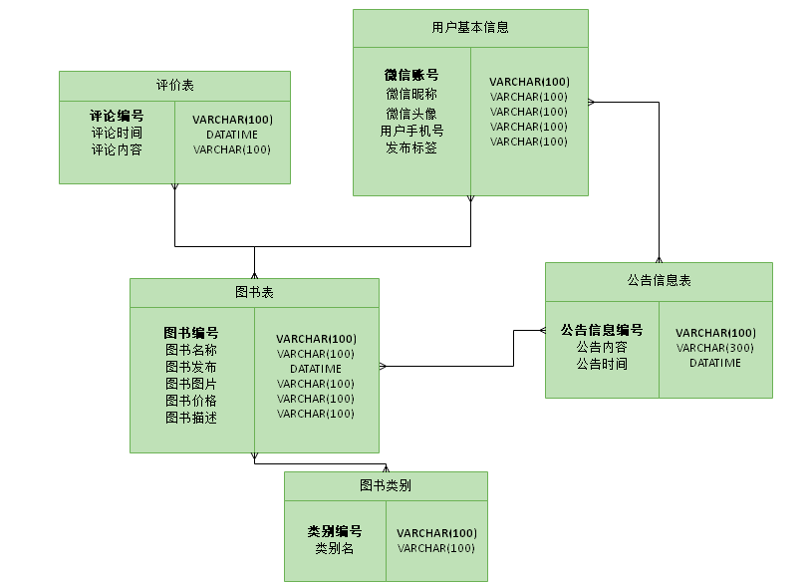

## 3.5数据采集

预定使用GrowingIO实时分析采集数据

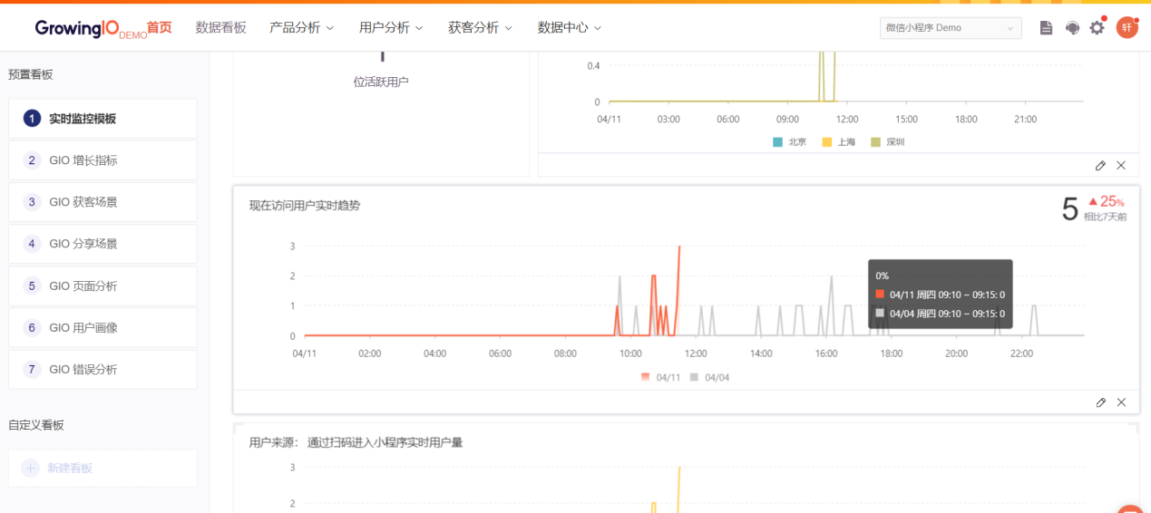

1. 用户来源

分析对比来源途径，助于推广小程序

1. 板块采集
2. 搜索栏输入数据采集，获取搜索量较多的图书，推荐公示。
3. 用户之间评价信息采集，对用户进行信誉评定。
4. 浏览数据采集，推荐类似图书

# 4. 需求规定

## 4.1对功能的规定

4.1.1可实现的主要功能

1. 书籍发布、下架、搜索、分类、信息预览
2. 手动好书、热销书本、类似图书推荐
3. 用户信誉评定
4. 留言板、公告栏
5. 求书

4.1.2暂不能实现的功能

1. 在线聊天窗口
2. 好友功能
3. 不能根据数据自动智能推荐
4. 线上支付交易

## 4.2对性能的规定

### 4.2.1精度

任何一个系统的开发都应充分考虑各种系统错误，避免造成数据库系统不一致或损坏，因此在本系统中采用出错提示框形式为用户提供出错信息；另外对于一些关键性操作如管理员对用户进行删除或修改记录操作时，也提供了确认机制。

### 4.2.2时间特性要求

1. 系统响应时间是20ms；
2. 系统数据更新时间是5ms；
3. 系统数据的转换和传送时间是3ms；
4. 系统数据显示时间是1ms；
5. 界面延时响应提示时间：3s；

### 4.2.3灵活性

该小程序可以在任何可运行微信客户端的终端上使用，系统管理员可以添加额外的功能。

## 4.3输人输出要求

书籍编号：输入的是字符串，输出相同；

用户性别：输入字符串（男或女），输出相同；

用户姓名：输入与输出相同，都为字符串；

书籍信息发布：输入：字符串，输出字符串；

系统管理员、宿舍维修员、学生、宿舍管理员登陆密码：输入：字符串，输出：黑点；

## 4.4数据管理能力要求

用户：

1. 对记录相关记录的表只能进行添加；
2. 可以对自己的登陆信息进行修改；

系统管理员：

1. 对记录相关信息的表可以进行添加、修改、以及删除；
2. 对用户的基础信息表可以进行添加、修改、以及删除；
3. 可以对自己的登陆信息进行修改；

系统维护员：

1. 对记录系统管理员的信息表可以进行添加、修改、删除；
2. 可以对自己的登陆信息进行修改；

## 4.5故障处理要求

软件系统崩溃，要求系统可以有系统管理员扩大在线人数；

无论系统正常或有问题，系统管理员都可以使用终端登陆；

系统出问题，不会影响已注册登录过的用户、以及系统管理员的所有信息；

## 4.6其他专门要求

可维护性：在使用过程中，系统管理员可以对系统进行简单的系统维护；

可补充性：在使用过程中，由于用户的需求，可以在系统显示添加功能以及添加后台的数据库；

易读性：程序可应对不同文化水平的使用者；

可靠性：系统必须保证使用者的信息的安全；

# 5. 运行环境规定

## 5.1开发设备

三台win10系统笔记本

## 5.2支持软件

开发、调试软件：微信web开发者工具

开发语言：WXML、WXSS、JS

界面设计：Coolsite

数据分析：GrowingIO

数据管理：MySQL5.0

办公：WPS、Word、Git、GanttProject、PowerDesigner

## 5.3接口

本项目的小程序通过调用wx.login() 调用接口获取登录凭证code ，并回传到开发者服务器。开发者服务器以code换取 用户唯一标识openid 和 会话密钥session_key。

之后开发者服务器可以根据用户标识来生成自定义登录态，用于后续业务逻辑中前后端交互时识别用户身份。

接口提供：将向用户提供、修改和取消三个命令选择，对应系统的不同功能实现

外部接口：键盘，鼠标

内部接口：数据库接口采用SQL链接

通信接口:TCP/IP、UDP/IP

## 5.4控制

软件的运行的数据流向控制采用记录标记方式，即在记录行上加控制标志。

本软件的主要输入设备是手机，输出主要是电脑显示器或手机屏幕。

# 6 其他需求

暂无

# 6 界面原型UI

